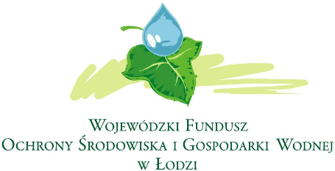

PROGRAM Z ZAKRESU EDUKACJI EKOLOGICZNEJ
W SZKOLE PODSTAWOWEJ W WOJSŁAWICACH
DOFINANSOWANY ZE ŚRODKÓW WOJEWÓDZKIEGO FUNDUSZU OCHRONY ŚRODOWISKA I GOSPODARKI WODNEJ W ŁODZI
W szkole Podstawowej im. Adama Mickiewicza w Wojsławicach
od 22.kwietnia bieżącego roku realizowany jest projekt pt. „Program
z zakresu edukacji ekologicznej w Szkole Podstawowej w Wojsławicach” dofinansowany przez Wojewódzki Fundusz Ochrony Środowiska
i Gospodarki Wodnej w Łodzi.
Ogólna wartość zadania wynosi 18.119,00, dofinansowanie
z Wojewódzkiego Funduszu Ochrony Środowiska i Gospodarki Wodnej
w Łodzi wynosi 15.901,00. Środki uzyskane z WFOŚiGW w Łodzi są przeznaczone na zakup pomocy dydaktycznych oraz na pokrycie części kosztów związanych z organizacją wycieczek.
OGÓLNY ZARYS PROGRAMU:
Program podzielony jest na dwa moduły. Pierwszy dotyczy tematyki zrównoważonej gospodarki odpadami, a zwłaszcza selektywnej zbiórki odpadów, kompostowania, sposobów ograniczania odpadów w najbliższym otoczeniu, czyli domu, gospodarstwie wiejskim, szkole. Program kładzie nacisk na konkretne działania proekologiczne dzieci dla najbliższego środowiska w kwestii odpadów. Uczniowie zrozumieją rangę problemu dotyczącego składowania odpadów oraz dzięki analizowaniu i poznawaniu problematyki gromadzonych odpadów, nabiorą proekologicznych nawyków.
Drugi moduł zachęca uczniów do wnikliwych obserwacji oraz badań w naturalnym środowisku przyrodniczym. Uczniowie dzięki bezpośredniej obserwacji będą mogli dostrzec zjawiska oraz procesy zachodzące w przyrodzie. Uczniowie biorący udział w programie rozbudzą swoją naturalną ciekawość poznawczą oraz poczucie odpowiedzialności za otaczające ich środowisko przyrodnicze. Ważnym elementem programu jest zróżnicowanie wiekowe jego uczestników, czyli w naszym przypadku dzieci od przedszkola do najstarszych uczniów szkoły podstawowej. Treści programowe są dostosowane do wieku, zainteresowań oraz możliwości percepcyjnych uczestników.
Dzięki takiej rozpiętości wiekowej już najmłodsze dzieci nabiorą pozytywnych nawyków segregowania odpadów. Wszyscy uczestnicy zapoznają się z problematyką zagadnień związanych z odpadami i będą potrafili wykorzystywać tę wiedzę w typowych sytuacjach życia codziennego.
Podsumowaniem realizowanego programu będą zorganizowane na terenie szkoły wystawy: prac plastycznych, pokaz prezentacji multimedialnych, pokaz wtórnego zastosowania odpadów oraz inscenizacja propagująca proekologiczne i przyjazne dla środowiska decyzje i czynności.
Link do strony: www.wfosigw.lodz.pl.

